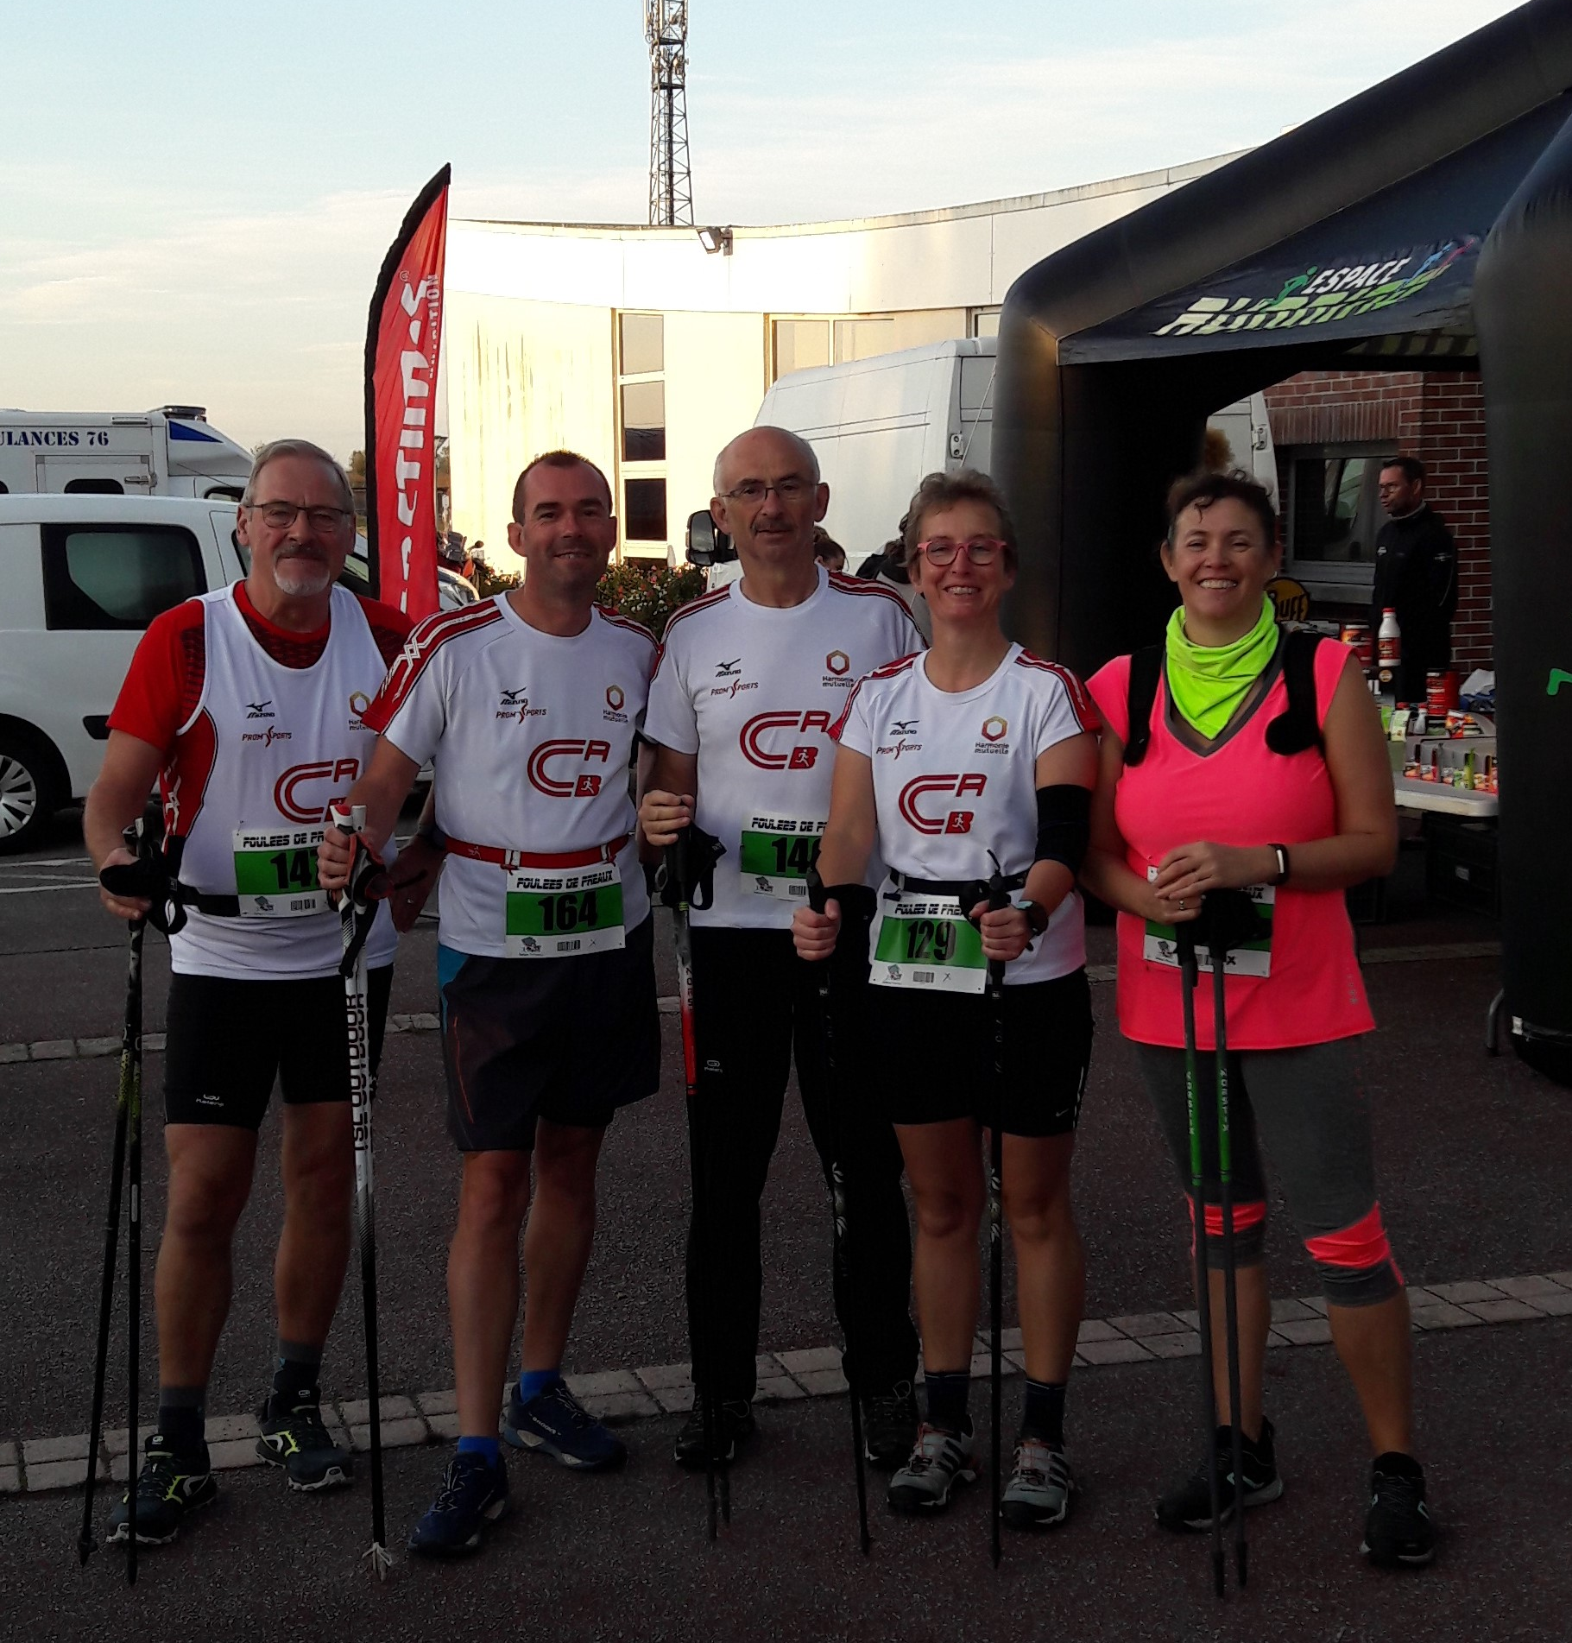
FOULEES DE PREAUX
(Préaux – 14 octobre 2018)

Réveil matinal pour 5 marcheurs nordique ce dimanche matin. Rendez-vous était donné à 7h30 à Pavilly pour se rendre aux Foulées de Préaux.

Le temps, annoncé comme très mauvais a en fait été impeccable puisque c’est sous le soleil et avec des températures agréables que s’est déroulée la course.

Pour cette 32e édition, les parcours sont presque entièrement revus et c’est un nouveau tracé de la Nordiabolique sur 10 km (D+ 150) qui est proposé aux marcheurs. Bon en fait sur la ligne d’arrivée tout le monde s’est accordé pour dire que la distance est plutôt de 10k400 !

Parcours nouveau, par contre encore plus de bitume et une seule difficulté en milieu de parcours. Les parties en forêt ou entre les champs sont très agréables.

Fidèle aux bonnes habitudes, le départ est très rapide sur une partie de bitume de 2,5 km avant de rentrer dans la forêt au niveau de l’accrobranches.

Patrice part dans la tête suivi de près par Alain sur les premiers 100m, puis très sagement Alain adopte son propre rythme pour ne pas se mettre dès le début dans le rouge.

Au bout d’1 km le podium est déjà bien dessiné et Patrice se bat entre la 6è et la 12è place.

Derrière Yves a en visuel Alain et Anne-Sophie est juste derrière.

Pour sa première compétition Véronique a suivi les conseils de Patrice et se sent plutôt en jambes. C’est donc avec surprise qu’elle arrive déjà en haut de la côte en forme mais sans avoir eu le temps d’accélérer avant de repartir sur le plat.

A 500 m de l’arrivée, Patrice a en ligne de mire les 6e et 7e. Il lui faudra un retour à l’énergie sur le bitume et un sprint sur les derniers 100m pour se classer 6e et repartir de suite à la recherche des ACBistes pour les encourager.

Alain arrive quelques minutes après juste devant 2 concurrents qui auraient bien aimé le doubler, mais il ne s’est pas laisser faire et assure une très belle 26e place. Il est suivi 1 minute après par Yves à la 30e place.

Anne-Sophie qui aura encore une fois fait la course seule se classe 39e.

Véronique ferme la marche de l’ACB mais pas de la course loin de là ! Elle termine sous les encouragements de son coach à la 62e place. Pour une première compétition et avec moins de 10 entrainements la performance est belle. Nul doute que l’on retrouvera Véronique sur d’autres courses, le virus est pris.

Un seul podium par catégorie dans cette course très relevée mais une très belle performance d’ensemble et de très bon augure en ce début de saison.

Classement sur 96 concurrents :

Place | Nom | Chrono | Moyenne | Clt/Cat | Cat | Clat/Sexe
6 | Patrice R | 1:17:48 | 8 | 2 | V1M | 6
26 | Alain LM | 1:23:48 | 7.4 | 5 | V3M | 20
30 | Yves LG | 1:24:43 | 7.3 | 6 | V3M | 22
39 | Anne-Sophie G | 1:27:52 | 7.1 | 8 | V1F | 13
62 | Véronique P | 1:35:30 | 6.5 | 16 | V1F | 29

Et oui, on peut être le coach, faire le malin lors des entrainements et souffrir sur les courses !
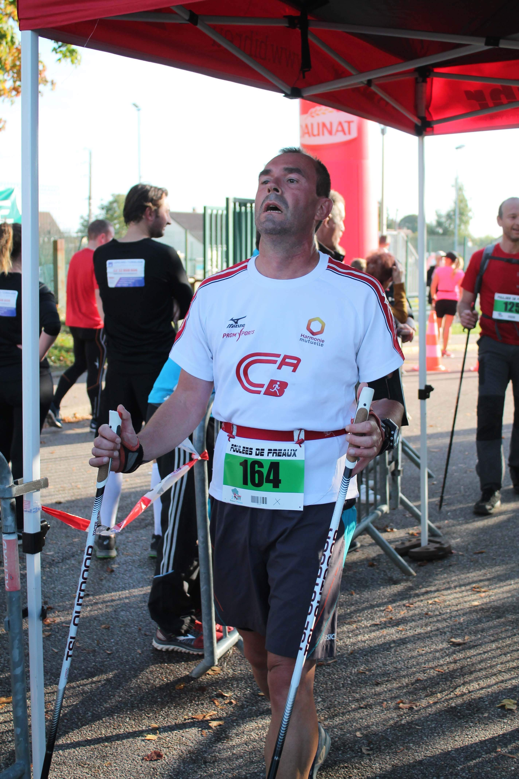

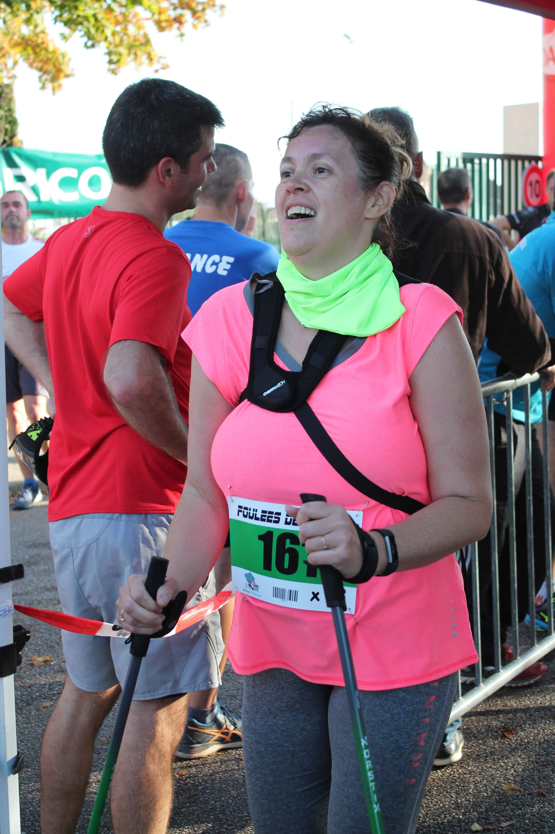
Trop contente.
C’est super les compéts !

En espérant que cela donne des idées à nos autres marcheurs nordique pour les prochaines épreuves.

